一年级数学上册第一单元试卷
（数一数）
班级 姓名 分数
一、数一数，照样子用“○”画一画（共 16 分）



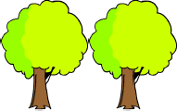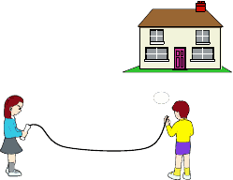白云：○○ 花： 玉米：
树： 小鸭： 辣椒：
二、看数圈图（共 6 分）
人：
汽车：

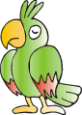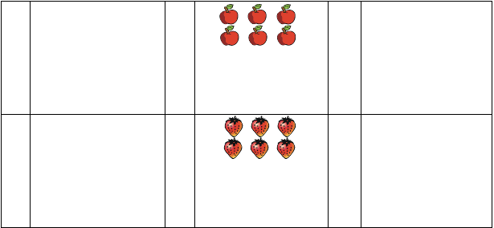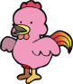三、数一数，连一连（共 10 分）
9
3
7
8
4
5

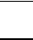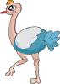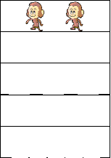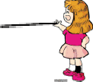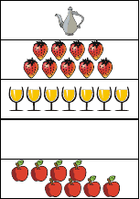③
①
②
④
⑤
⑥
⑦
⑧
⑨
⑩

四、哪种图形多，在多的一种后面的括号里画“√”（共 8 分）
1．☆☆☆☆☆☆ （ ）

○○○○○○○○ （ ）
2．◆◆◆◆ （ ）
△△△△△△△ （ ）
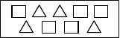
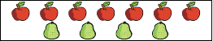
五、哪种少，在少的那种图形上涂颜色（共 10 分）

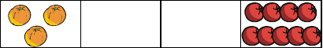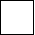六、看图数数，连一连（共 8 分）
2
3
4
9

七、你会画什么，就在右边空框里画什么，要画得与左边同样多（共
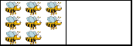
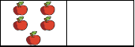
10 分）

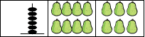
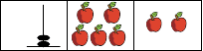
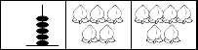
八、想一想，哪幅图里的水果个数和图前面的珠子数一样多，就在那幅图的下面画“√”（共 6 分）



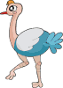

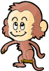

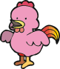

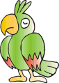
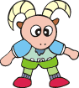
九、请把四条腿的动物圈出来（共 14 分）

一年级上册数学第二单元复习试卷

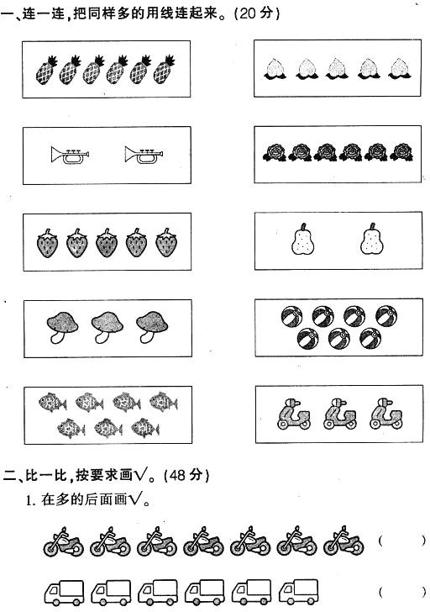

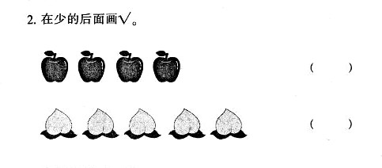
精选文档

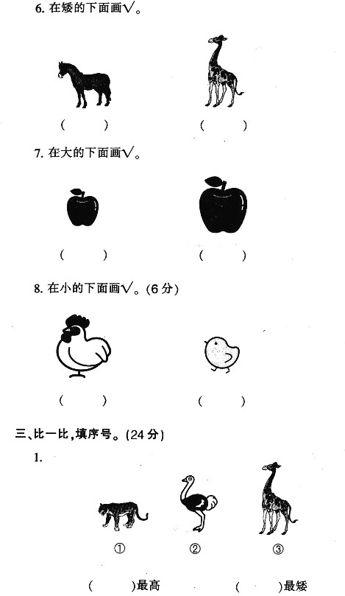

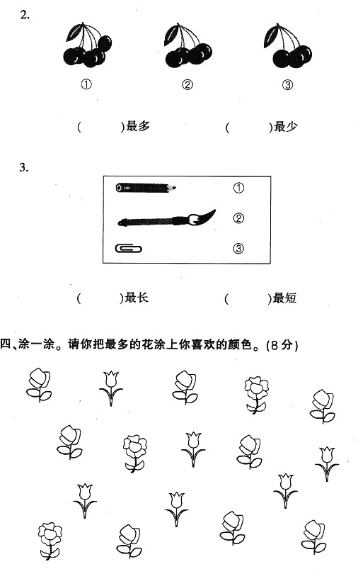

小学数学一年级上册单元测试题第三单元 1～5 的认识和加减法

学校
分
班级
姓名 得

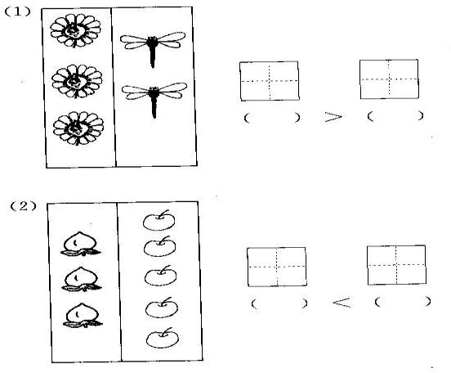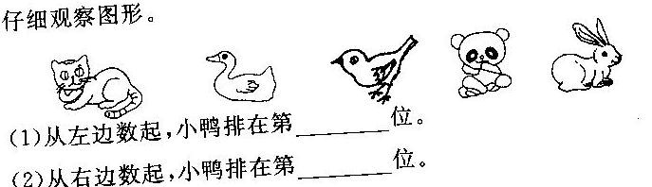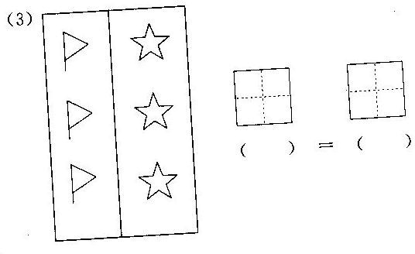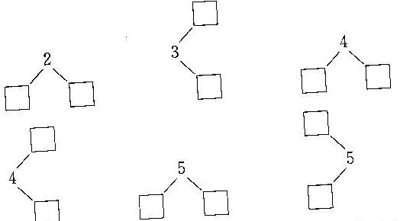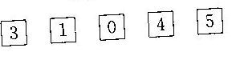
1．看图写数。
2．

一．我会填。

- 填一填。

- 按从小到大的顺序排列：

精选文档

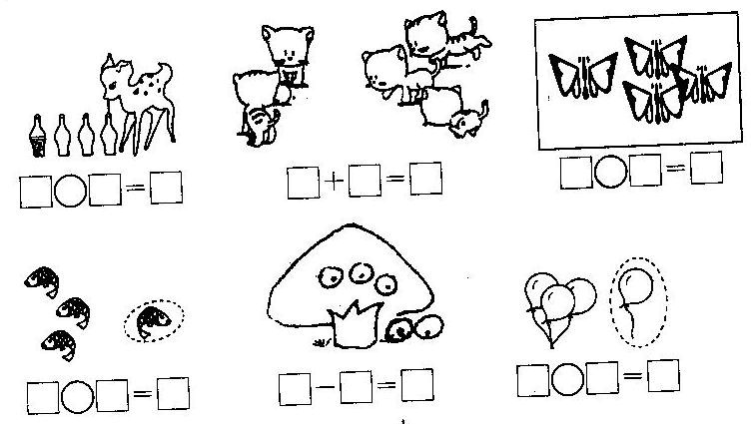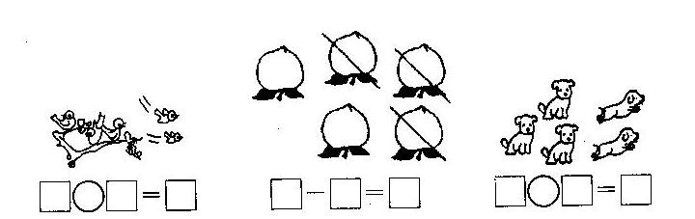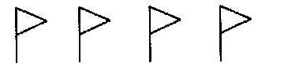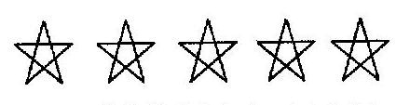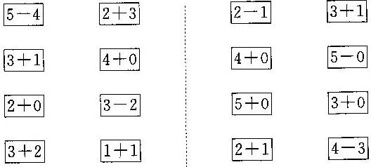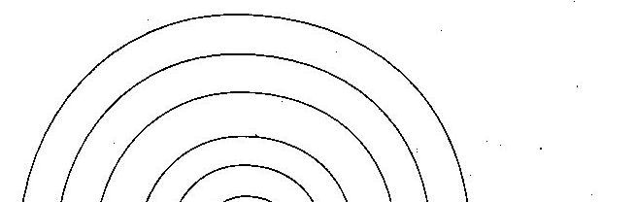
三、看算式划线，并计算。

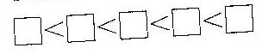
二、看图写算式。

4－2＝□ 5 －3＝
□

四、把得数相等的算式连起来。

五、涂一涂。

精选文档

从上面数，给第 2 条涂上绿色，给第 3 条涂上红色，给第 5 条涂上黄色。

六、我会选。（20 分）

1、 在 里填“>、<或=”。（8 分）



3 4 3 0 2 2
5
4


2、在 里填上“+”或“—”。（12 分）


4 2=2
1=2

2 2=0
1=2
七、我会看图填空。（6 分）
0=5 1

2=5 3
5
3

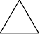

  - 图中一共有（ ）个图形。

  - 从右往左数， 是第（ ）个。


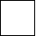



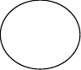
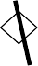
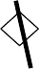
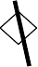
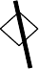


  - 从左往右数， 排第（ ）。

八、我会看图写算式。（30 分）



= =

（ | ） | （ | ）=（ | ） | （ | ） | （ | ）=
（ | ）






小学数学一年级上册第四单元试题
（第四单元）

班级 姓名 学号

一、把上面的物体和下面的图形连起来。12 分
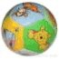


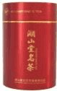
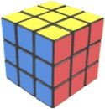
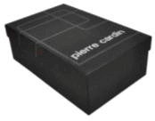

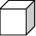

二、找一找。16 分
- 下面的物体是球的画“√”。

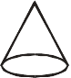
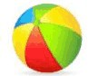
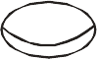
（ ） （ ） （ ） （ ）

- 下面的物体是圆柱的画“√”。
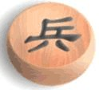
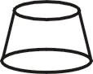

（ ） （ ） （ ） （ ）

三、选一选。（把正确答案的序号填在括号里）15 分
- 数学课本是（ ）。
A．圆柱 B．长方体 C．正方体 D．球2．下列物体形状不是球的是（ ）。
A．排球 B．乒乓球 C．羽毛球 D．皮球

- 在地面上站不稳的是（ ）。
  - 正方体 B．长方体 C．圆柱 D．球
- 在圆柱的下面放一个正方体，在圆柱的上面放一个球，搭成的图是（ ）。

  - B． C． D．

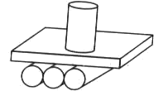
5．搭
这个图形不需要的是（
）。

A． B．  四、判一判。10 分  1．这个碗 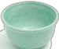 的形状不是圆柱。 |  | C． | D． | （ | ）
2． 是正方体。 |  |  |  | （ | ）
3．长方体六个面都不相等。 |  |  | （ |  | ）
4．长方体、正方体、圆柱都不会滚动。 |  |  | （ |  | ）
5． | 是一个正方体。 | （ |  |  | ）

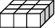
五、填一填（写物体的序号）

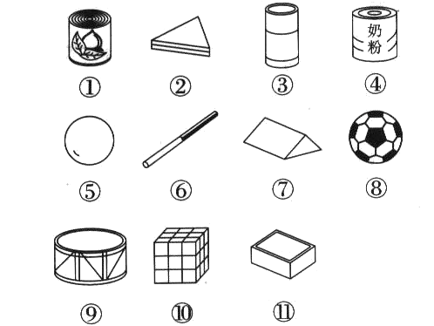
是长方体， 是正方体。

是圆柱， 是球。
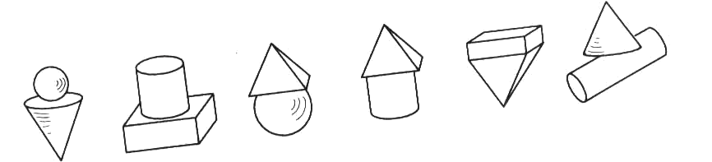
六、哪组能站稳？在能站稳的下面画“√”。12 分

( ) ( ) ( ) ( ) ( ) ( )
七、数一数。24 分
1．(5 分)

一共有（ ）个立体图形，球在左数第（ ）个，左数第 6 个的是
（ ）。从右数，第 3 个是（ ），圈出右边 3 个图形。 2．(7 分)
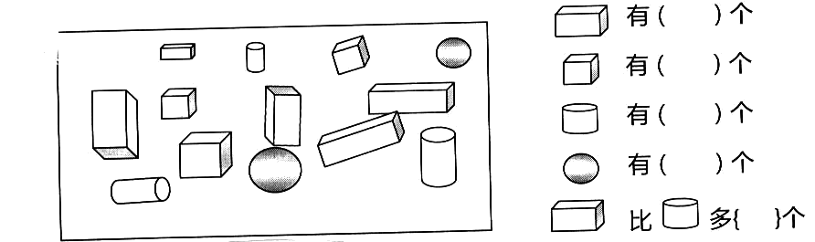
( )和( )同样多
3．(4 分)

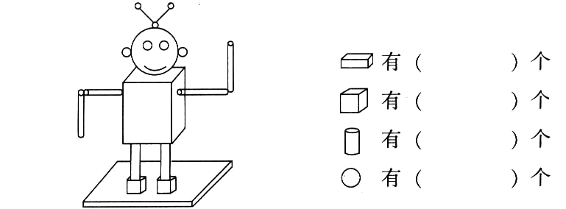

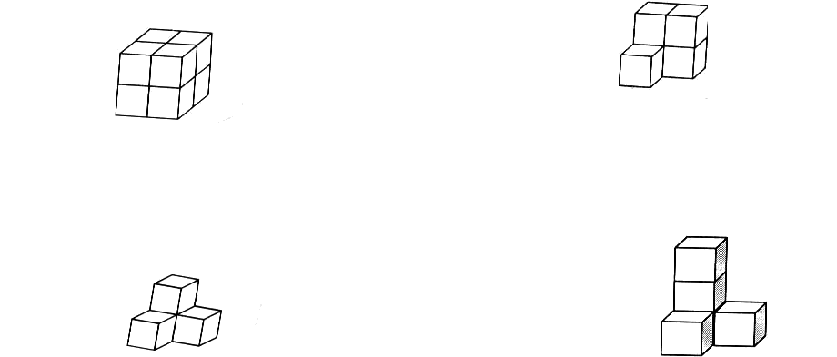
4．(8 分)
一共有(
)
一共有(
)

一共有( ) 一共有( )

八、附加题。
用右边哪些图形可以画出左边的图形？请把它圈出来。
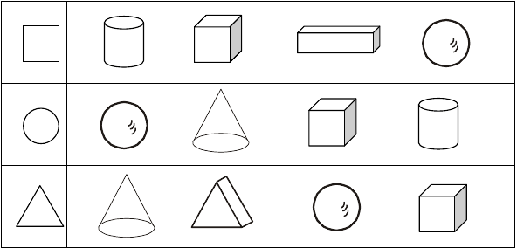

一年级数学第一册期中形成性评价试卷

一、看谁算的又对又快（15 分）
9-7= 7+2= 4-2= 5+5= 7-7= 5-3= 3+0= 1+4=
4-0= 2+2= 8-6= 2+5= 3-2= 1+8= 4-1=
二、按规律填数（13）

--------4--------6--------- -------9-------7-----

2、4、------ ------10 9、7、5---- ----
三、拿起笔来画一画（6）

画  比 多两个。
画

四、找朋友。（10 分）
" 少两个。

1+3 | 5-5 | 1+4 | 2+1
4-2 | 2+2 | 5-2 | 3+2
2-2 | 5-3 | 4+2 | 1+5
6-3 | 9-6 | 7-4 | 8-5

五、在（ ）里填上“＜”，“＞”或“=”。（15 分）

8( | )5 | 2( | )3 | 6( | )4 | 7( | )7 | 3-2( | )4
5( | )3 | 2( | )0 | 9( | )6 | 6( | )5 | 4-3( | )1

六、共有（ ）颗星，把左数第四颗涂上红色，红星从右数是第（ ）颗。（分）。

七、数一数，填一填（12 分）




下图中，长方体有（ ）个，正方体有（ ）个，圆柱有（ ）个， 球有（ ）个






八、看图列式计算（20 分）

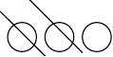



？



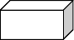
？
？个 8 把

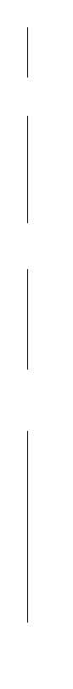
… 精选文档
…
…

人教版小学数学一年级上册第五单元检测卷

… 一、口算（20 分）
号 …
3+6= | 4+4= | 9-6= | 5+2= | 8-6=
10-5= | 9+1= | 4+5= | 7+3= | 7-7=
6+2= | 7-4= | 10-7= | 5+4= | 8-0=
8-4= | 5+5= | 1+8= | 4+3= | 9-4=

考 …
…
…
…
…
… 二、填写（30 分）
… （1）
1
3
6
名 …
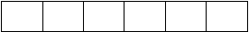姓 订
7
… （2）
…
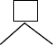
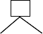
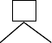
…
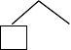
… （3） 9
…
… 3 5 2 4 6 1 7
级 … （4）6 和 8 的中间的一个数是（ ）
班 … （5）与 6 相邻的两个数是（ ）和（ ）
…
… （6）比 10 少 1 的数是（ ），比 5 多 4 的数是（ ）
… （7）4 前面的一个数是（ ），后面的一个数是（ ）
…
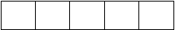
… （8）在 6，0，9，5，7，1，4 中把小于 7 的数写在下面的格子里
…
…
装 （9）最大的一位数是（ ）
… 三、在（ ）里填上合适的数（9 分）
…
… （ ）+2=6 7+（ ）=10 （ ）-2=5
…
（ | ）-9=1 | 5+（ | ）=8 | （ | ）+3=9
（ | ）-3=4 | 9-（ | ）=2 | （ | ）-6=4

校 …
学 …
… 四、从 4，5，8，9 中选出 3 个数，写出两个加法算式和两个减法算式（4 分）
…

五、连线（6 分）

3+4 | 10 | 3+2+4 | 5
9-5 | 7 | 9-7+3 | 9
8+2 | 4 | 10-4+2 | 8

六、在○里填上＞、＜或=（8 分）

5+2 8 1 8 4+3 10-2 9
7-4

10-5 1+4
10-0
9-2 8+1 4+6

七、在○里填上 + 或 - （8 分）
9+1
6+2

5 5=10
4
8 4=4
10
八、看图写算式（6 分）

=
？个
10 个
3=7
6=4
9
5

3=6 7 2=5
4=9 6 2=8

= =

以上内容仅为本文档的试下载部分，为可阅读页数的一半内容。如要下载或阅读全文，请访问：https://d.book118.com/888075035024006027

